РУКОВОДИТЕЛИ МУНИЦИПАЛЬНОГО АВТОНОМНОГО УЧРЕЖДЕНИЯДОПОЛНИТЕЛЬНОГО ОБРАЗОВАНИЯ
"ЦЕНТРА ВОСПИТАНИЯ И ДОСУГА "ЭСТЕТИКА"
города Новочеркасска, Ростовской области

- Цивилёва Инга Валентиновна, должность – Директор МАУ ДО "ЦВД "Эстетика"
Награждена Почётной грамотой (приказ Минобрнауки России от 29 апреля 2011 г. № 479/к-н), награждена медалью «100 лет дополнительному образованию детей» (Постановление Профессионального союза работников народного образования и науки РФ № 15 от 20.12.2018г.), присвоено звание «Почетный работник сферы образования Российской Федерации», 2017г.; Благодарственным письмом МОиПО РО, 2019 г.; премией Губернатора Ростовской области за победу в областном конкурсе «За успехи в воспитании», 2021 г.; ведомственным знаком отличия Министерства просвещения Российской Федерации «Отличник просвещения», 2022г.

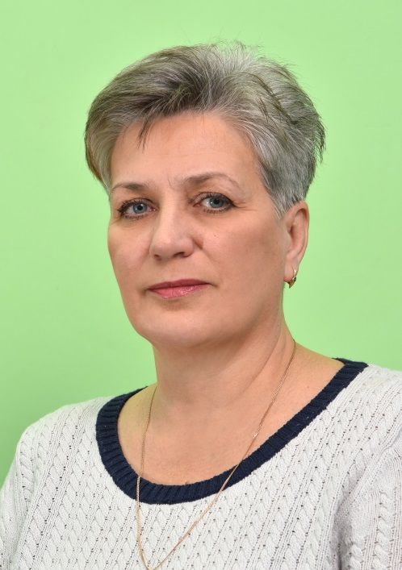 | Директор МАУ ДО "ЦВД "Эстетика" | Уровень образования, квалификация по диплому | Повышение квалификации и профессиональной переподготовки | Педстаж |  | Квалиф. категория, учёная степень, учёное звание
 |  |  |  | Общий | В данной должности
Телефон:
8 (8635) 22-21-08 (добавочный 201)
Мобильный:
+7 928- 111-56-45
Email: esteticka.tz@yandex.ru
 |  | Высшее, Ростовский государственный университет, химик-преподаватель | Удостоверение о повышении квалификации 611200564968 от 20.12.2019 ГБУ ДПО РО «РИПКиППРО»  «Управление образованием» | 33 | 25 | присвоено почётное звание «Почетный работник сферы образования РФ» (приказ Минобрнауки России от 17 мая 2017 г. № 213/к-н)
- Сысоева Лариса Борисовна, должность – Зам. директора по УОР. Награждена Почётной грамотой (приказ Минобрнауки России от 6 марта 2007 г. № 235/к-н)

 | Заместитель директора по учебно-воспитательной работе | Уровень образования, квалификация по диплому | Повышение квалификации и профессиональной переподготовки | Педстаж |  | Квалиф. категория, учёная степень, учёное звание
 |  |  |  | Общий | В данной должности
Телефон:
8(8635) 24-9-087 (добавочный 206)
Email: esteticka.tz@yandex.ru

 |  | Высшее, Новочеркасский инженерно-мелиоративный институт, инженер-гидротехник | Удостоверение о повышении квалификации 611200564395 от 13.12.2019 ГБУ ДПО РО «РИПКиППРО»  Профессиональная переподготовка, диплом 612404183528 от 25.06.2016 ФГБОУ ВПО «ЮРГПУ (НПИ) им. М.И. Платова».  Удостоверение о повышении квалификации 611200564395 от 13.12.2019 ГБУ ДПО РО «РИПКиППРО»  «Управление образованием»  Удостоверение о повышении квалификации 611200768554 от 11.12.2020 ГБУ ДПО РО «РИПКиППРО»  «Дополнительное образование детей» | 32 | 30

- Кунштель Вера Евгеньевна, должность - заместитель директора по воспитательной работе.

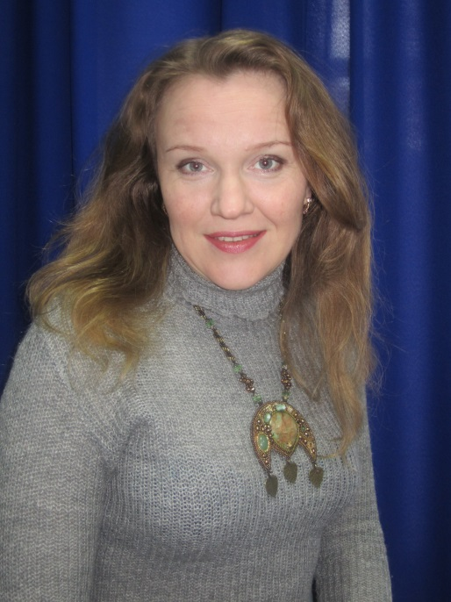 | Заместитель директора  по воспитательной работе | Уровень образования, квалификация по диплому | Повышение квалификации и профессиональной переподготовки | Педстаж |  | Квалиф. категория, учёная степень, учёное звание
 |  |  |  | Общий | В данной должности
 | художественный руководитель
Телефон:
8 (8635) 22-21-08 (добавочный 203)
Email: esteticka.tz@yandex.ru

 |  | Высшее,  Ростовский филиал Санкт-Петербургского университета культуры и искусств (СПбГУКИ), 2006 г., Менеджер социально-культурной сферы. | Удостоверение о повышении квалификации 611200163005 от 28.10.2016 ГБУ ДПО РО «РИПКиППРО»  «Управление образованием»  Удостоверение о повышении квалификации 611200768541 от 11.12.2020 « Дополнительное образование детей » ГБУ ДПО РО «РИПКиППРО» | 25 | 18 | .

- Фомина Наталья Ивановна, должность – главный бухгалтер.

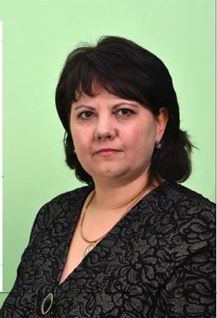 | Главный бухгалтер | Уровень образования, квалификация по диплому
Телефон:
8 (8635) 22-21-08 (добавочный 210)
Email: esteticka.tz@yandex.ru
Высшее,
Донской Государственный аграрный университет, 1997 г., специальность бухучёт и аудит, экономист.

- Четвериков Александр Станиславович , должность – заместитель директора по административно-хозяйственной работы .
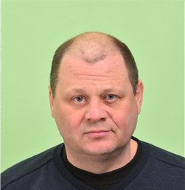 | Заместитель директора  по административно-хозяйственной работе | Уровень образования, квалификация по диплому
Телефон:
8 (8635) 24-90-87, (добавочный 205)
Email: esteticka.tz@yandex.ru

Средне-специальное,
Новочеркасский техникум пищевой промышленности, специальность холодильно-
компрессорные машины и установки, квалификация техник-механик.

7. Бунина Олеся Юрьевна, должность – руководитель структурного подразделения.

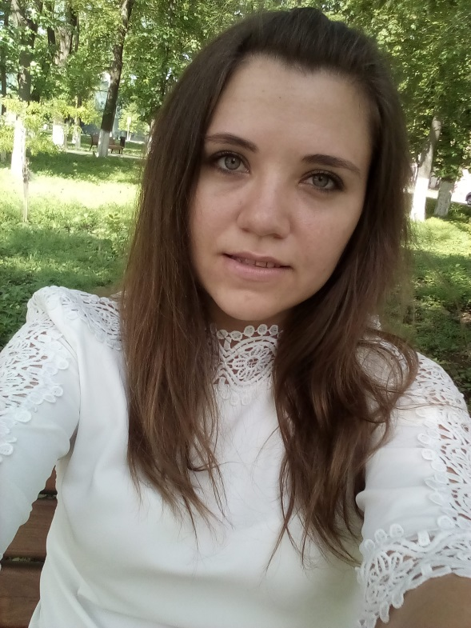 | Руководитель структурного подразделения | Уровень образования, квалификация по диплому
Телефон:
8 (8635) 22-21-08 (добавочный 210)
Email: esteticka.tz@yandex.ru
Среднее профессиональное,
Донской Государственный межрегиональный колледж строительства, 2007 г., финансы.

8. Бунина Олеся Юрьевна, должность – руководитель структурного подразделения.

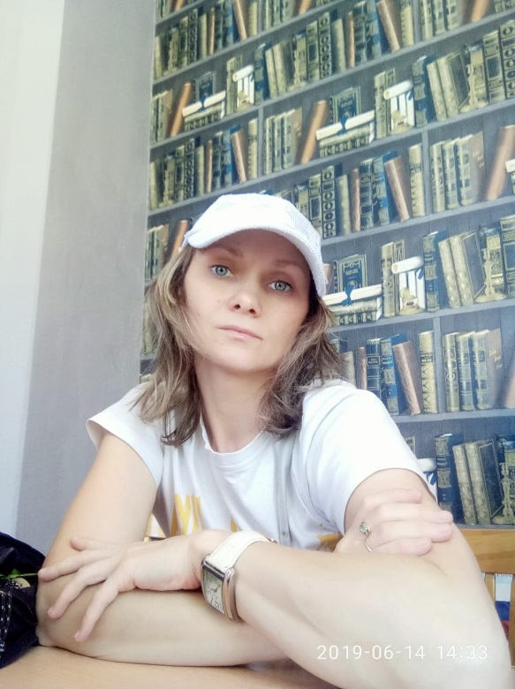 | Руководитель структурного подразделения | Уровень образования, квалификация по диплому
Телефон:
8 (8635) 22-21-08 (добавочный 210)
Email: esteticka.tz@yandex.ru
 |  | Государственное образовательное учреждение высшего профессионального образования «Южно-Российский государственный технический университет (Новочеркасский политехнический институт)», 2003 г., Дизайнер.

